中國文化大學 環境規劃暨生物資源學院 景觀學系
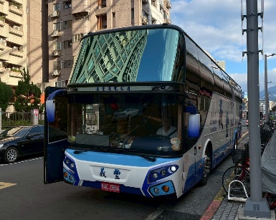
戶外教學活動紀錄
課程名稱：景觀植物學(一)、景觀植物學實習(一)
授課教師：陳明群老師、朱麗萍老師
時間：114年12月7日(日)
地點：宜蘭、羅東
內容：本次課程於學期中安排一天假日，帶領學生前往宜蘭與羅東進行實地考察。透過實際案例，學生能更深入了解設計流程，並學習如何選擇合適的材料與植物。在校外教學過程中，學生得以近距離觀察植物在自然環境中的生長狀態與型態特徵，更清楚理解課堂中老師所強調的植物辨識重點與實際應用。老師也帶領學生以葉形、葉序、色彩等特徵進行植物辨識練習，強化學生在景觀設計中的植物運用能力。
